太原理工大学化学品管理系统

操
作
指
南

太原理工大学化学品管理系统包括化学品入库、出库、调拨、处置以及剧毒易制毒化学品申购等功能。

- 系统登录
1.打开浏览器，输入化学品管理系统的登陆地址，打开系统登陆界面
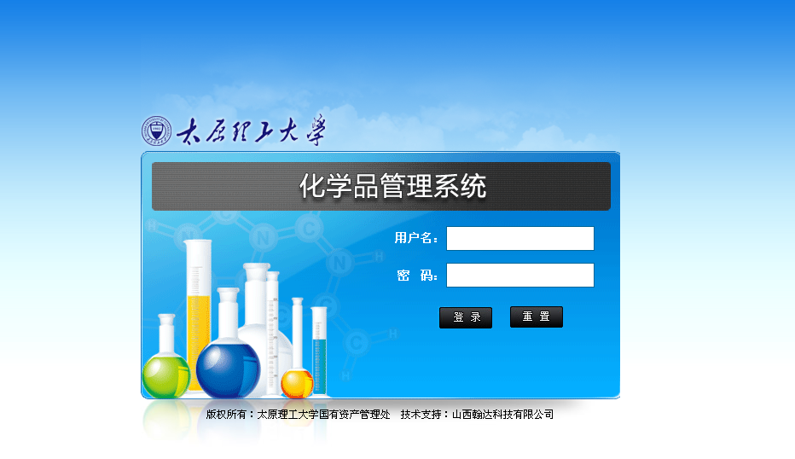
2.输入用户名和密码点击，进入系统的首界面。

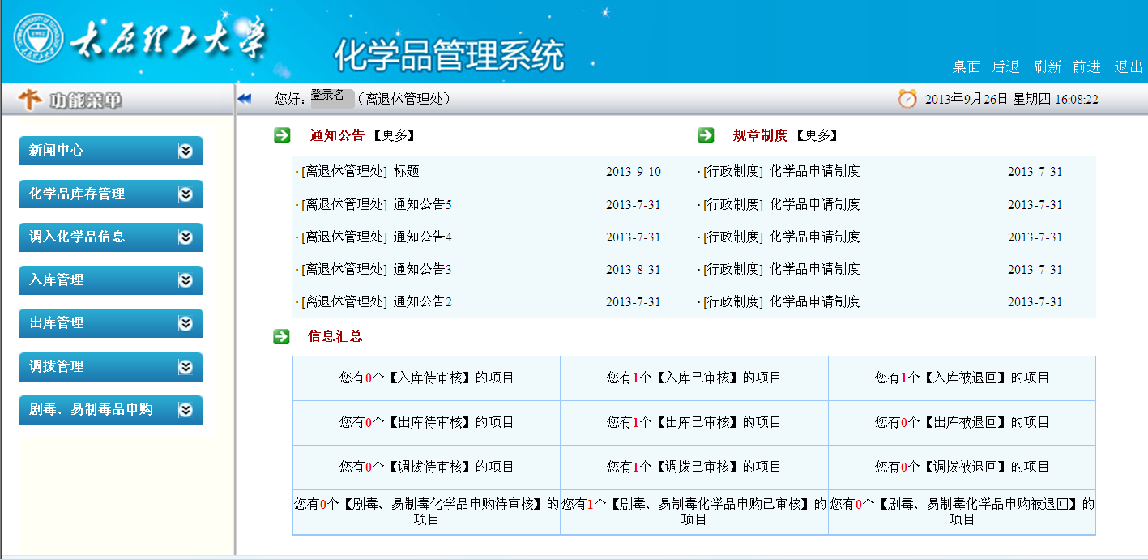

页面的顶部显示当前登录用户的用户名以及时间，桌面显示的是当前用户待审核、已审核或被退回的项目个数，点击相应的数字，查看要操作或已操作的项目信息。

- 入库管理
化学品入库管理包括三个模块：入库申请、入库提交、入库查询。

2.1入库申请：用户将需要入库的化学品信息填写完成，提交，待管理员审核完成后，即可完成入库操作。
首次填写入库化学品信息页面如图所示：
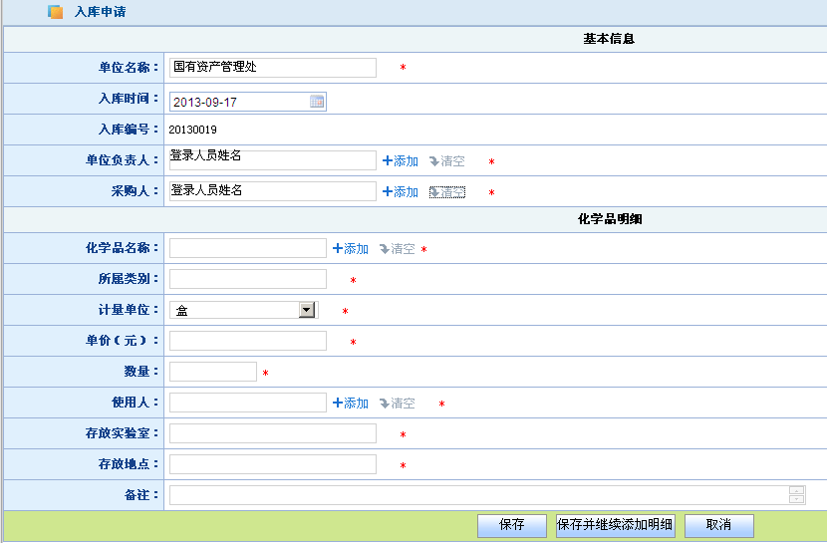
化学品入库申请需要填写两部分内容，化学品基本信息和明细。

2.1.1化学品入库基本信息：
单位名称：系统默认为当前用户所在的单位，不可更改。
单位负责人与采购人：
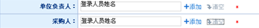，
系统默认是填写的当前用户的登陆名称。可以使用后面的添加、清空按钮重新填写该信息。

2.1.2 化学品入库明细：
化学品名称: 化学品名称只能选择当前库中已经存在的化学品名称，如果要填写的化学品名称当前库中不存在，请联系管理员添加该化学品。

点击
- 出现当前库中存在的化学品名称，在弹出框左面选中您要添加的化学品类型，弹出框右面即可出现相应的化学品。
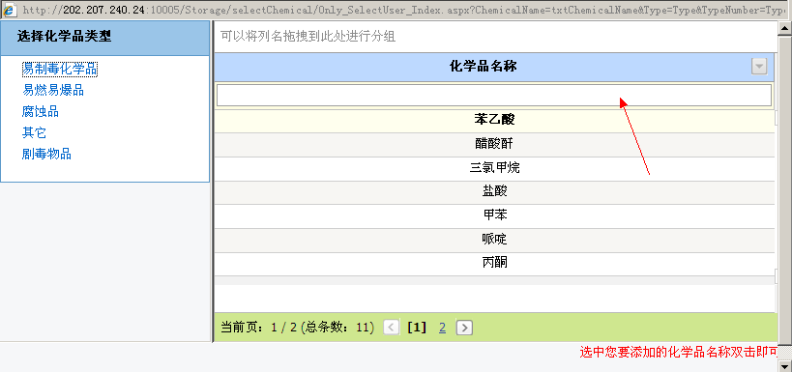
箭头指向的框为模糊查询框，双击要选择的化学品名称，弹出框自动关闭，化学品名称，所属类别就已经赋值。

使用人：入库管理，出库管理，剧毒易制毒管理，危险化学品处置中的使用人为与当前用户同一单位的人员，调拨管理中的使用人为不在本单位的人员。
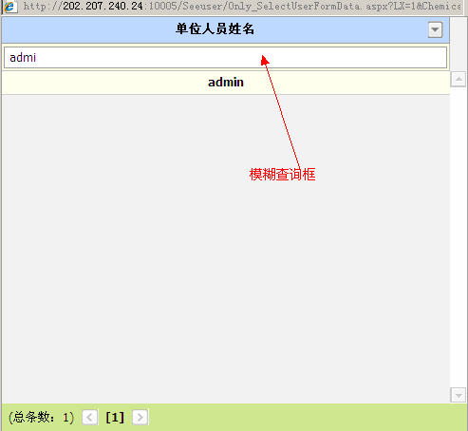

点击按钮页面跳转到入库提交页面
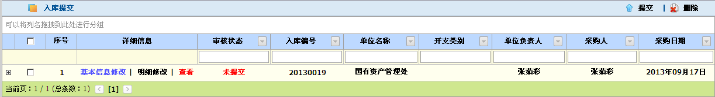

点击页面跳转到该基本信息下的明细，页面如图所示：
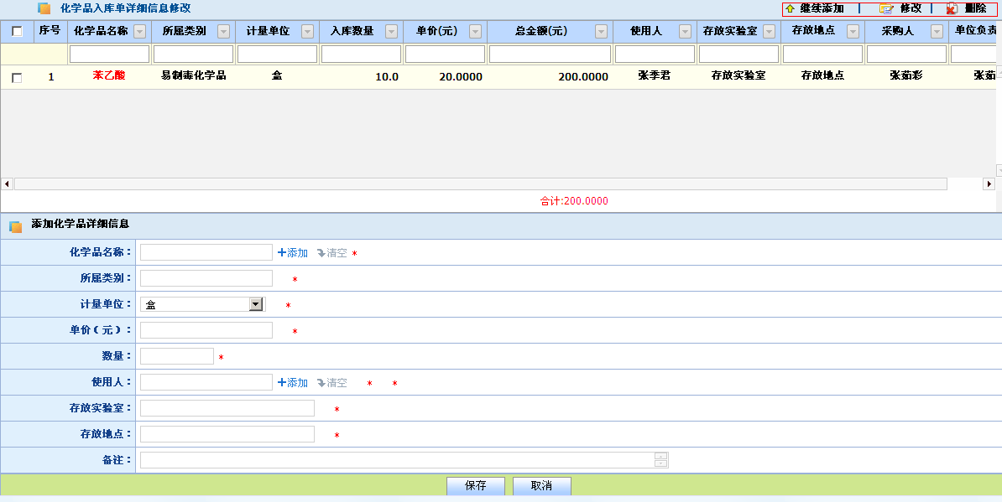
上部分显示的是该化学品基本信息下的明细，下面是要填写的明细，操作步骤如上。

点击保存后选择右上角的继续操作。

明细的修改一次只能修改其中的一个

选中途中箭头指向的框，点击即可出现如下页面
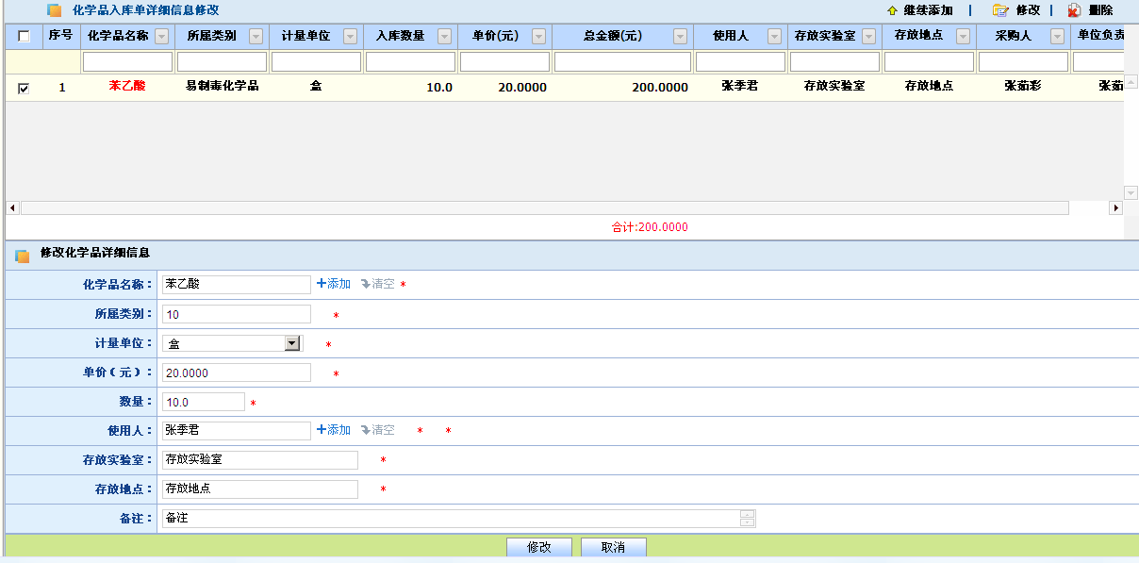
修改信息后点击，就可完成本次的操作。删除同修改，必须选着最少其中的一条修改。

2.2 入库提交：
用户可以在该模块中查看、修改、删除化学品信息，用户一旦提交，就不可以再修改、删除化学品信息
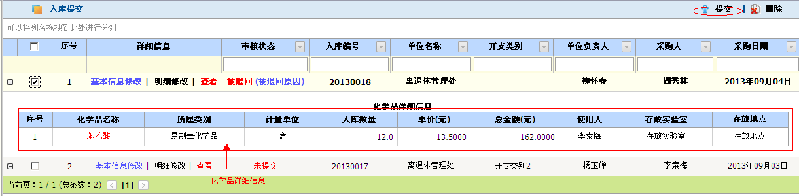
用户填写完成入库信息后可以点击，进行详细信息的查看。
用户提交的时候至少选择其中的一条提交。

2.3 入库查询
入库查询用户只能查询当前登录人填报的入库信息，不可以查看其他人员提交入库单的信息。用户提交以后的化学品信息都可以在入库查询中查看,包括当前审核状态。入库查询可以根据当时填报入库单的时间，进行时间段的查询，如图：
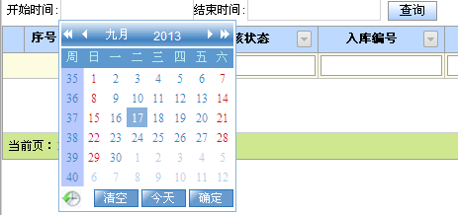
选中要查询的时间段进行查询。开始时间与结束时间可以选择其中的一个查询，例如选择了开始时间，没有选择结束时间，查询出的结果为开始时间到当前时间所填写入库单提交后的全部信息。

查询结果如图：
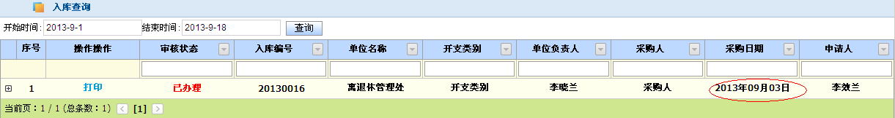

管理员审核退回后，在入库提交或入库查询中查看退回原因，修改后重新提交，退回原因查看如图：
点击查看原因：
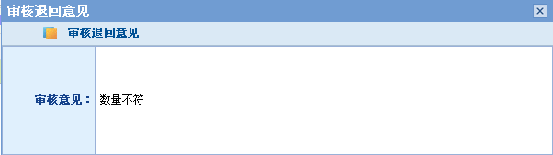

管理员审核通过后就可以打印该入库单：
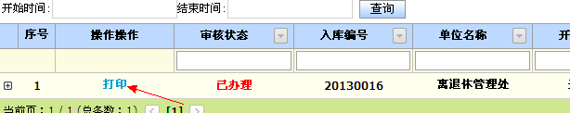

点击后页面如下：

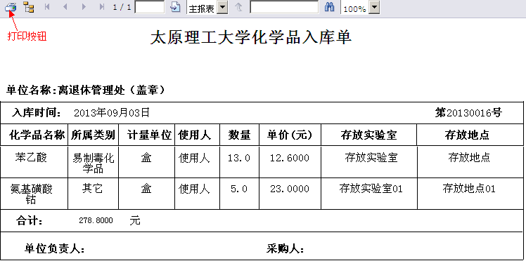

点击箭头指向的按钮完成打印功能。

- 出库管理
操作同上。
- 调拨管理
调拨管理：调拨管理需要调出单位填写调拨单，调拨的化学品需满足入库审核通过后的化学品才可以调拨到其他单位。调拨申请页面如下：
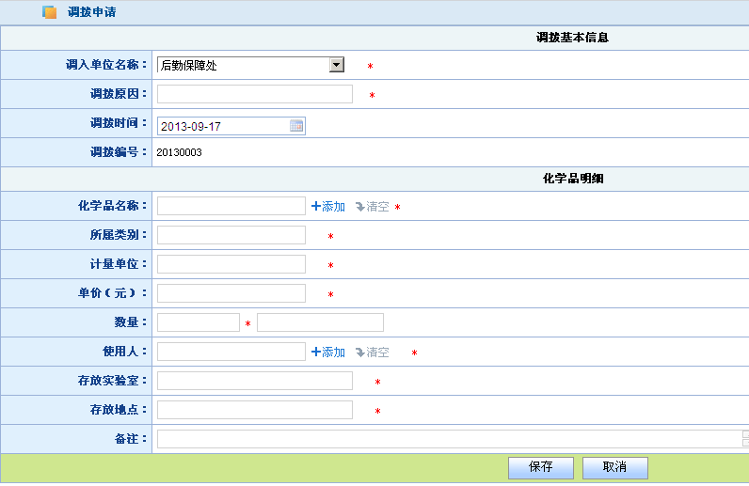
化学品名称：
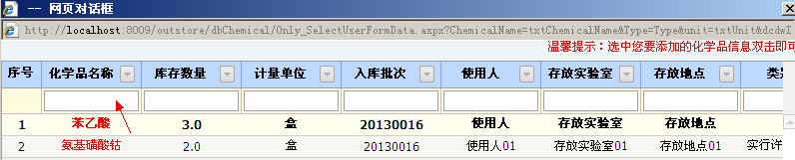
- 剧毒、易制毒化学品申购
操作同上。
- 危险化学废物处置
操作同上。 提示：系统中出现的
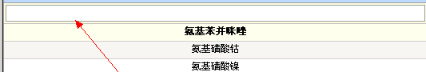如图箭头指示的框为模糊查询框在框中填写要搜索的简单信息，点击回车键就可以显示要搜索的信息。

